Phân tích:
a/ Các phương pháp chuyển đổi từ câu truy vấn sang đồ thị ý niệm:
Mặc dù đồ thị ý niệm là một cách biểu diễn rất gần với ngôn ngữ tự nhiên, sinh tự động đồ thị ý niệm từ các câu truy vấn ngôn ngữ tự nhiên là một nhiệm vụ phức tạp (các khó khăn đã được nêu ở phần I.1). Hiện nay, có nhiều phương pháp đã được đề xuất để giải quyết bài toán này, như:
- Phương pháp dựa vào phân tích cấu trúc liên kết của văn phạm để ánh xạ sang đồ thị ý niệm, áp dụng học máy để có được các cấu trúc liên kết đó [20].
- Phương pháp ánh xạ cây cú pháp thành đồ thị ý niệm cú pháp, rồi từ đồ thị ý niệm cú pháp chuyển đổi thành đồ thị ý niệm, chủ yếu dựa vào luật ánh xạ [1].
- Phương pháp sử dụng các tài nguyên ngôn ngữ (như VerbNet hay WordNet) để xác định vai trò ngữ nghĩa của các thành phần trong câu, dựa vào đó, cùng với những tri thức đặc trưng miền để xây dựng đồ thị ý niệm [6].
- Phương pháp xây dựng một giao diện truy vấn ngôn ngữ tự nhiên sử dụng các kỹ thuật xử lý ngôn ngữ tự nhiên đơn giản, như NLP-Reduce [7].
- Phương pháp phân tích câu truy vấn nhờ vào cấu trúc ontology, so trùng chuỗi mờ (fuzzy string matching) để chuyển về ngôn ngữ truy vấn SPARQL, như trong hệ thống QuestIO [12].
Trong các phương pháp nêu trên, 3 phương pháp đầu chủ yếu phân tích từ loại và văn phạm trong câu để xác định khái niệm và quan hệ trong đồ thị ý niệm. Nhược điểm dễ thấy của phương pháp dạng này là chỉ xử lý được các câu có cú pháp đã biết. Đòi hỏi câu truy vấn được nhập vào phải đúng cú pháp (điều này là không thực tế!). Đồng thời, tồn tại khả năng nhập nhằng cú pháp, khi có nhiều hơn một cú pháp chấp nhận được. Các phương pháp này cũng gặp khó khăn khi chuyển đổi sang các ngôn ngữ khác, lý do là vì các ngôn ngữ khác nhau thì cú pháp cũng khác nhau.
Ví dụ về sự nhập nhằng cú pháp:
“Stolen painting found by tree”. Bức tranh bị trộm được tìm thấy bên cạnh cái cây, hay một cái cây nào đó tìm thấy bức tranh bị trộm?
2 phương án sau đi theo hướng tiếp cận khác, trong đó việc chuyển đổi không chú trọng đến cấu trúc cú pháp của câu. Mặc dù việc bỏ qua cú pháp có thể làm ảnh hưởng ít nhiều đến độ chính xác của giải thuật chuyển đổi, nhưng điều này lại tạo ra nhiều ưu điểm:
- Tính tráng kiện: có thể xử lý cho nhiều dạng câu khác nhau. Khi truy vấn đầu vào không có cú pháp hoặc không đầy đủ, phương pháp vẫn có thể xây dựng được đồ thị ý niệm.
- Tính khả chuyển: dể dàng chuyển đổi để xử lý câu truy vấn bằng các ngôn ngữ khác nhau hoặc trong các lĩnh vực khác nhau.
- Chi phí tính toán thấp hơn nhiều so với các phương pháp phân tích cú pháp, dẫn đến thời gian xử lý được rút ngắn. Điều này khá quan trọng trong một hệ thống tìm kiếm.
Dựa vào các ưu khuyết điểm đã phân tích, luận văn chọn hướng tiếp cận ít phụ thuộc vào cú pháp để xây dựng hệ thống tìm kiếm ngữ nghĩa tiếng Anh. Lựa chọn này cũng phù hợp với các đề tài trước đây của nhóm nghiên cứu VN-KIM.
Phần tiếp theo sẽ trình bày phương pháp cụ thể mà đề tài sử dụng để xây dựng đồ thị ý niệm cho từng dạng câu truy vấn.

b/ Xử lý câu truy vấn thông thường:
Việc chuyển đổi câu truy vấn từ ngôn ngữ tự nhiên sang đồ thị ý niệm thực chất là quá trình xác định các thực thể trong câu truy vấn và tìm ra mối quan hệ giữa chúng. Do vậy, với mỗi câu truy vấn nhập vào, trước hết, cần phải nhận dạng được các thành phần quan trọng trong câu. Thành phần quan trọng trong câu đó là: thực thể có tên, thực thể không tên và từ quan hệ.
- Vấn đề xác định thực thể:
Các thực thể trong câu truy vấn được nhận dạng dựa vào một cơ sở trí thức.
Để có thể xây dựng đồ thị ý niệm chính xác thì cần phải xác định đúng lớp của thực thể, nghĩa là phải giải quyết vấn đề nhập nhằng giữa các thực thể có cùng tên nhưng thuộc những lớp khác nhau. Khi xảy ra nhập nhằng, có thể xác định được lớp của thực thể dựa vào tập ngữ liệu. Ví dụ: “Saigon city” và “Saigon river”, nhờ vào ngữ liệu đi kèm là “city” hay “river” mà có thể xác định “Saigon” là thuộc lớp “City” thuộc hay lớp “River”. Tuy nhiên, trong một số trường hợp, câu truy vấn nhập vào không đủ để loại bỏ sự nhập nhằng. Giải pháp đơn giản đó là, khi gặp tình trạng này, hệ thống sẽ xuất ra các lớp có thể có để người dùng tự mình quyết định.
- Vấn đề xác định loại quan hệ giữa các thực thể:
Mỗi thực thể nhận diện được ở trên sẽ đóng vai trò chủ thể hoặc khách thể trong các quan hệ. Xác định loại quan hệ nghĩa là tìm quan hệ tồn tại trong Ontology và thỏa mãn các ràng buộc về chủ thể, khách thể và từ quan hệ.
Xem xét tập mẫu tiếng Anh TREC 2002, ta nhận thấy các câu truy vấn thường không dài, số lượng thực thể và số quan hệ xuất hiện trong câu không nhiều. Thông thường chỉ có tối đa 3 thực thể và 2 từ quan hệ, số trường hợp tối đa có thể xảy ra khi chọn 2 thực thể đi cùng 1 quan hệ là 6 trường hợp. Do vậy, với một quá trình tìm kiếm hợp lý, đồng thời kết hợp với các heuristic, ta có thể xây dựng chính xác đồ thị ý niệm cho câu truy vấn mà không cần phân tích cú pháp của câu.
Sau khi xác định tất cả các loại quan hệ có trong câu truy vấn, đồ thị ý niệm sẽ được xây dựng dựa vào các loại quan hệ đó. Với mỗi bộ ba có dạng:
S RW O (với S là khách thể, O là chủ thể, RW là quan hệ)
Ta biểu diễn dưới dạng đồ thị ý niệm như sau:
c/ Xử lý câu truy vấn có từ để hỏi là “How many”:
Các câu truy vấn dạng này muốn hỏi về số lượng thực thể thỏa mãn một điều kiện nào đó. Trong đa số trường hợp, câu trả lời được xác định bằng cách đếm số thực thể có trong cơ sở tri thức thỏa mãn điều kiện đặt ra. Do vậy, để xử lý được, trước tiên cần làm rõ:
- Đối tượng mà câu truy vấn muốn “đếm”.
- Phạm vi mà câu truy vấn muốn đề cập.
Ví dụ trong câu “How many casinos are in Atlantic City, NJ?”, đối tượng cần đếm đó là “casino” (sòng bạc), còn phạm vi đếm đó là “casinos are in Atlantic City, NJ” (sòng bạc nằm ở thành phố Atlantic, NJ).
Đồ thị ý niệm sẽ được xây dựng dựa trên đối tượng và phạm vi xác định được. Ở đây, chúng tôi sử dụng cách biểu diễn do tác giả Mai Hoàng Anh [1] đề nghị. Theo đó, phạm vi mà câu truy vấn muốn bao phủ sẽ được biểu diễn bằng một đỉnh truy vấn con, đối tượng cần “đếm” được biểu diễn bởi một đường đồng tham chiếu.
Xét câu truy vấn có dạng:
How many S RW O (với S là khách thể, O là chủ thể, RW là từ quan hệ)
Phạm vi ở đây là (S-RW-O) được biểu diễn thành một đỉnh truy vấn con. Việc xây dựng đồ thị ý niệm cho dạng câu đơn giản này đã được đề cập trong phần a. Với những câu có phạm vi phức tạp hơn, chỉ cần có thể xây dựng đồ thị ý niệm cho phạm vi đó để tạo đỉnh truy vấn con thì các bước còn lại đều làm tương tự.
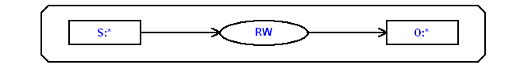
Đỉnh truy vấn con được gắn vào quan hệ COUNT. Khái niệm S (đối tượng cần đếm) đồng tham chiếu tới S trong đỉnh truy vấn con.
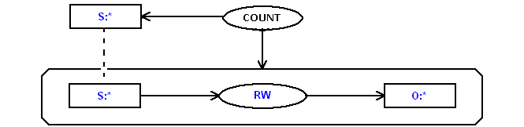
Với giải pháp này, đồ thị tương ứng với câu truy vấn “How many counties are in Indiana?” sẽ là:
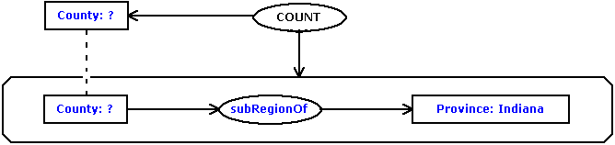
Để ngắn gọn, một đường liên kết mới được định nghĩa, thay thế đường đồng tham chiếu. Ở đây đường liên kết mới được biểu diễn bằng nét đôi:
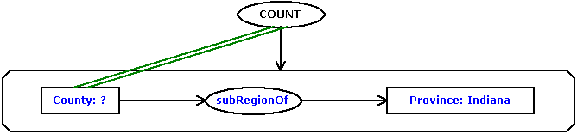
Một điểm cần lưu ý: Các câu truy vấn có “How many”, ngoài phần lớn có thể được trả lời bằng cách đếm như đã nói ở trên, cũng có một số ngoại lệ. Ví dụ với câu “How many people live in Chile?”, không có cơ sở tri thức nào chứa đầy đủ thông tin từng người sống ở Chile, mà cho dù có đi nữa, thì việc đếm số người để trả lời cho câu hỏi đó là không khả thi. Thực chất, câu này muốn hỏi về thuộc tính dân số của thực thể Chile. Các ngoại lệ dạng này cần được nhận ravà xử lý riêng.

d/ Xử lý câu truy vấn có liên từ luận lý:
Đối với các câu truy vấn có liên từ luận lý, trước tiên cần phải phân tách câu truy vấn đó thành các câu truy vấn nguyên tử. Câu truy vấn nguyên tử là câu truy vấn không chứa liên từ luận lý. Mỗi câu truy vấn nguyên tử sẽ được xử lý như một câu truy vấn thông thường, để tạo ra đồ thị ý niệm và truy vấn SeRQL tương ứng. Cuối cùng, các đồ thị ý niệm và các truy vấn SeRQL sẽ được kết hợp lại để tạo ra kết quả cuối cùng.
Đề tài dựa vào phương pháp chuyển đổi câu truy vấn có cấu trúc song song của tác giả Trần Liên Thắng [14] để phân tách câu truy vấn. Xét các dạng câu truy vấn chứa liên từ luận lý có cấu trúc song song sau (với S là chủ thế, O là khách thể, RW là từ quan hệ):
- Dạng 1: S RW O₁ [AND|OR|NOT] O₂
Ở đây, một chủ thể S có quan hệ với nhiều khách thể O. Dạng này sẽ được phân tách thành hai câu nguyên tử là (S-RW-O₁) và (S-RW-O₂).
- Dạng 2: S RW₁ O₁ [AND|OR|NOT] RW₂ O₂
Dạng này tương tự dạng trên, tuy nhiên từ quan hệ giữa chủ thể S với mỗi khách thể O là khác nhau. Dạng này có thể phân tách thành hai câu như sau: (S-RW₁-O₁) và (S-RW₂-O₂).
- Dạng 3: S RW₁ O₁ [AND|OR|NOT] S RW₂ O₂
Dạng này liên từ luận lý nằm giữa các câu đầy đủ, do vậy có thể dễ dàng phân tách thành (S-RW₁-O₁) và (S-RW₂-O₂).
- Dạng 4: S₁ [AND|OR|NOT] S₂ RW O
Trường hợp này, nhiều chủ thể S có quan hệ với cùng khách thể O. Hai câu nguyên tử được phân tách thành đó là (S₁-RW-O) và (S₂-RW-O).
Khi có nhiều hơn 1 liên từ luận lý, chúng ta cũng áp dụng các dạng trên để phân tách theo kiểu đệ quy. Ví dụ với câu có dạng sau:
S RW₁ O₁ AND RW₂ O₂ OR S RW₃ O₃
Đầu tiên sẽ được phân tách thành (S-RW₁-O₁) và (S-RW₂-O₂-OR-S-RW₃-O₃). Câu đầu tiên đã ở dạng nguyên tử, câu thứ hai vẫn chứa liên từ luận lý nên được tách tiếp thành (S-RW₂-O₂) và (S-RW₃-O₃). Cuối cùng ta nhận được 3 câu nguyên tử là (S-RW₁-O₁), (S-RW₂-O₂), (S-RW₃-O₃).
Sau khi phân tách, mỗi câu truy vấn nguyên tử được chuyển sang đồ thị ý niệm, tạo thành một đỉnh truy vấn con. Các đỉnh truy vấn con này được nối với nhau bằng một trong các quan hệ INTERSECT, UNION, MINUS tương ứng với liên từ luận lý AND, OR, NOT giữa chúng. Các liên kết đồng tham chiếu được thêm vào nếu cần thiết.
Đồ thị ý niệm tạo thành có dạng như sau:
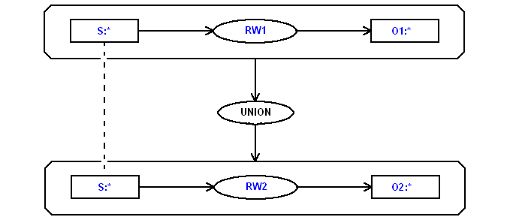
e/ Xử lý câu truy vấn có tính từ:
Luận văn áp dụng phương pháp biểu diễn tính từ của thực thể được đề nghị trong [tham khảo HA], với một chút điều chỉnh để có thể linh động sử dụng dạng biểu diễn mà Ontology đã hỗ trợ.
Cụ thể, với câu có dạng (“ADJ”, “S”, “O”, ”RW” lần lượt là tính từ, chủ thể, khách thể và từ quan hệ):
ADJ S RW O
Hoặc
S RW ADJ O
Hai giải pháp được đề xuất trong trong [tham khảo HA] là:
- Cách 1: Định nghĩa lớp con. Ứng với mỗi tính từ ta sẽ định nghĩa lớp con của thực thể ngay sau ADJ mà có tính chất thỏa ADJ theo một độ đo nào đó. Các mẫu truy vấn ở trên sẽ được biểu diễn thành:
S ← (SubclassOf) ←Sub_S → (RW) → O
Hoặc
S → (RW) → Sub_O → (SubclassOf) → O
- Cách 2: Định nghĩa thêm quan hệ. Định nghĩa kiểu quan hệ HASPROPERTY gắn với thực thể ngay sau ADJ và range lớp là STRING. Các mẫu truy vấn ở trên sẽ được biểu diễn thành:
[String: *] ← (HASPROPERTY) ← S → (RW) → O
Hoặc
S → (RW) → O → (HASPROPERTY) → [String: *]
Tuy nhiên, để truy vấn được tài liệu, hoặc tìm được số liệu trả lời, việc biểu diễn các câu truy vấn có tính từ sang đồ thị ý niệm phải phụ thuộc vào cách ontology thể hiện thuộc tính của thực thể. Vì đồ thị ý niệm sẽ được ánh xạ trực tiếp sang ngôn ngữ SeRQL để truy xuất cơ sở tri thức được định nghĩa trên ontology. Do đó, khi chọn cách biểu diễn cho tính từ, đề tài này xem xét thuộc tính đó được ontology thể hiện dưới dạng nào để xây dựng đồ thị ý niệm tương ứng.
Lấy ví dụ với tính từ định tính: trong ontology đã có lớp MODEL bao gồm các thực thể là người mẫu, để thể hiện thuộc tính nổi tiếng (FAMOUS) của người mẫu, Ontology có thể định nghĩa thêm lớp FAMOUS_MODEL là lớp con của lớp MODEL, chứa các thực thể là người mẫu được xem là nổi tiếng. Trong trường hợp này, đề tài sẽ chọn Cách 1 để biểu diễn đồ thị ý niệm:
[MODEL: *] ← (SubclassOf) ← [FAMOUS_MODEL: ?] → (RW) → O
Cũng có thể với lớp MODEL như trên, nhưng thuộc tính FAMOUS có thể được định nghĩa là một quan hệ HAS_FAME_PROPERTY với miền chủ ngữ (domain) là lớp MODEL, còn tầm vực vị ngữ (range) là lớp STRING với các giá trị “Yes” hoặc “No” để cho biết các thực thể người mẫu là nổi tiếng hay không. Trong trường hợp này, đề tài sẽ chọn Cách 2 để biểu diễn đồ thị ý niệm:
[String: Yes] ← (HAS_FAME_PROPERTY) ← [MODEL: ?] → (RW) → O
Khi Ontology chưa định nghĩa bất cứ cách nào trong 2 cách trên, thì đề tài sẽ dùng cách biểu diễn 1, sinh ra lớp con giả, cho tính từ định tính và cách biểu diễn 2, sinh ra quan hệ giả, cho tính từ định lượng như được đề nghị trong [tham khảo HA].
f/ Xử lý câu truy vấn có tính từ so sánh nhất:
Tương tự phần xử lý câu truy vấn có tính từ, cách biểu diễn tính từ so sánh nhất cũng phụ thuộc vào cách ontology thể hiện thuộc tính của thực thể.
Với câu truy vấn có tính từ định tính so sánh nhất (Ví dụ: most famous, greatest…), nếu trong ontology có sẵn lớp con của thực thể phù hợp với tính từ so sánh nhất thì ta sẽ sử dụng lớp con đó để xây dựng đồ thị ý niệm.
Ví dụ: “What the most famous model married to Samuel Johnsons?” có đồ thị ý niệm là:
Trong đó MOST_FAMOUS_MODEL là con của lớp MODEL.
Nếu trong ontology không có sẵn lớp con của thực thể tương ứng với tính từ so sánh nhất, mà thuộc tính FAMOUS được biểu diễn bởi quan hệ HAS_FAME_PROPERTY với miền chủ ngữ (domain) là lớp MODEL, còn tầm vực vị ngữ (range) là lớp STRING với các giá trị “MOST”, “LEAST” để cho biết các thực thể người mẫu là nổi tiếng nhất hay ít nổi tiếng nhất. Trong trường hợp này, đồ thị ý niệm cho câu truy vấn ở ví dụ trên sẽ là:
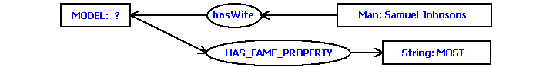Với câu truy vấn có tính từ định lượng so sánh nhất (Ví dụ: tallest, highest), hướng giải quyết tương tự như đã trình bày ở 3.3 (cho dạng truy vấn “How many”), điểm khác biệt là thay quan hệ “COUNT” thành quan hệ “MIN”, hoặc “MAX” tương ứng, và đường liên kết sẽ chỉ tới lớp “String” trong quan hệ ứng với tính từ định lượng mà câu truy vấn cần đề cập.
Cụ thể như sau: xét dạng tổng quát cho câu truy vấn loại này như bên dưới, với “ADJ_EST” đại diện cho cụm tính từ so sánh nhất (most adj, least adj, adjEST,…):
ADJ_EST S RW O
Hoặc
S RW ADJ_EST O
Đầu tiên, ta sẽ tìm dạng nguyên mẫu “ADJ” của “ADJ_EST” và biểu diễn câu truy vấn theo phương pháp cho tính từ định lượng đã trình bày ở phần 3.4.2. Lúc này ta đã có được một đỉnh truy vấn con.
Sau đó, ta xác định xem so sánh nhất của tính từ trong truy vấn là tương ứng với lấy “lượng” lớn nhất hay lấy “lượng” nhỏ nhất. Ví dụ: “highest” tương ứng với lấy lượng lớn nhất, còn “lowest” sẽ lấy lượng nhỏ nhất. Nếu là trường hợp đầu tiên thì quan hệ là “MAX”, ngược lại là “MIN”.
Nhiệm vụ còn lại là định nghĩa quan hệ “MAX”, “MIN” chỉ tới đỉnh truy vấn con và một đường liên kết nét đôi sẽ được nối từ quan hệ này tới lớp “String” trong cách biểu diễn tính từ định lượng.
Ví dụ câu truy vấn “What is the highest dam in the U.S.?” sẽ được biểu diễn như sau:
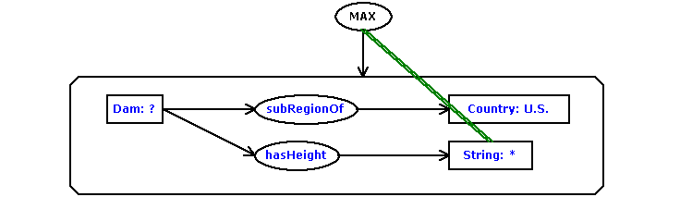
g/ Xử lý câu truy vấn có tính từ định lượng so sánh hơn
Đề tài này mở rộng biểu diễn thêm một dạng nữa của tính từ định lượng, đó là dạng so sánh hơn. Trong phần này sẽ đề xuất cách biểu diễn cho 2 dạng so sánh hơn: so sánh hơn với một hằng số, và so sánh hơn với một thực thể có tên.
Đối với dạng so sánh hơn với một hằng số, mẫu câu tổng quát như sau, với “ADJ_ER” đại diện cho cụm tính từ so sánh hơn (more adj than, less adj than, adjER than,…):
S RW ADJ_ER CONSTANT
Đầu tiên, ta sẽ biểu diễn mối quan hệ giữa “S” và “ADJ_ER” như 3.4.2. Phần “CONSTANTS” sẽ được nhận biết như một giá trị thuộc lớp “String”. Sau đó, tùy theo tính từ nguyên gốc là gì, ta sẽ xác định được quan hệ so sánh hơn là “isGreaterThan” hay “isSmallerThan” . Ví dụ: “higher” sẽ tương ứng với “isGreaterThan”, còn “lower” sẽ tướng ứng với “isSmallerThan”. Cuối cùng là thêm quan hệ này vào giữa lớp “String” trong mối quan hệ biểu diễn tính từ và hằng số. Biểu diễn có dạng như sau:
S → (hasProperty) → [String: *] → (isGreaterThan) → [String: *]
Đối với dạng so sánh hơn với thực thể có tên, mẫu câu tổng quát như sau:
S RW ADJ_ER O
Để biểu diễn dạng này, ta sẽ tìm lần lượt 2 mối quan hệ thực thể - tính từ, đó là S – ADJ và O – ADJ. Rồi biểu diễn 2 mối quan hệ này như ở 3.4.2. Sau đó, cũng xác định mối quan hệ so sánh là “isGreaterThan” hay “isSmallerThan” tương tự như trên. Cuối cùng là liên kết 2 lớp “String” bằng quan hệ này. Biểu diễn có dạng tổng quát sau:
S → (hasProperty) → [String: *] → (isGreaterThan)
↓
S → (hasProperty) → [String: *]

